附《2016年度药品审评报告》全文
国家食品药品监督管理总局药品审评中心
2016年，在国家食品药品监督管理总局（以下简称总局）的坚强领导下，药品审评中心（以下简称药审中心）紧紧围绕《国务院关于改革药品医疗器械审评审批制度的意见》（国发〔2015〕44号）相关要求，不断推进审评制度改革，坚持依法依规、科学规范审评，切实保护和促进公众健康。
药审中心通过加强审评项目管理、细化审评序列、强化时限管理，成立专项小组、增加审评人员、授权分级签发，制修订审评要点、规范技术要求，发挥省局挂职团队力量等措施，不断提高审评效率和质量。
全年完成审评并呈送总局审批的注册申请共12068件（以受理号计，下同），接收新报注册申请3779件。化药和疫苗临床试验申请、中药民族药各类注册申请已基本实现按时限审评，完成了国发〔2015〕44号文件和总局确定的阶段性目标。
一、药品注册申请审评完成情况
（一）审评总体完成情况
1、全年审评完成情况
2016年，药审中心完成审评并呈送总局审批的注册申请共12068件，另有943件注册申请完成审评因申报资料缺陷等待申请人回复补充资料。全年完成审评的注册申请数量较2015年提高了26%，排队等待审评的注册申请已由2015年9月高峰时的近22000件降至近8200件（不含完成审评因申报资料缺陷等待申请人回复补充资料的注册申请），基本消除了注册积压。2016年全年完成审评并呈送总局审批和排队等待审评的注册申请情况与前三年比较详见图1。
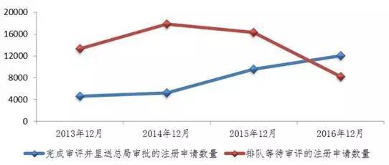
图1 2016年完成审评并呈送总局审批和排队等待审评的注册申请情况与前三年比较
2016年审评完成的注册申请中，化药注册申请为10060件，约占全部完成量的83%。2016年各类药品注册申请完成审评送局数量与前三年比较详见图2。
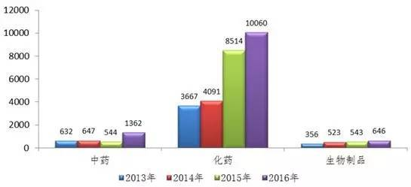
图2 2016年各类药品注册申请完成审评送局数量与前三年比较
2、各类注册申请审评完成情况
2016年，药审中心完成新药临床试验（IND）申请审评961件，验证性临床申请审评3275件，新药上市申请（NDA）审评690件，仿制药申请（ANDA）审评3655件。2016年完成审评的注册申请类型主要为验证性临床申请、ANDA和补充申请，各类注册申请完成审评送局数量与前三年比较详见图3。
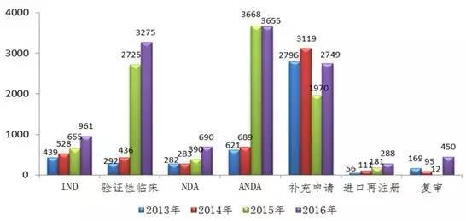
图3 2016年各类注册申请完成审评送局数量与前三年比较
3、优先审评品种审评完成情况
2016年药审中心根据总局《关于解决药品注册申请积压实行优先审评审批的意见》（食药监药化管〔2016〕19号，以下简称19号文），共将12批193件注册申请纳入优先审评程序（中药注册申请2件、化药注册申请169件、生物制品注册申请22件），详见图4。其中具有明显临床价值的新药注册申请共85件，占44%。
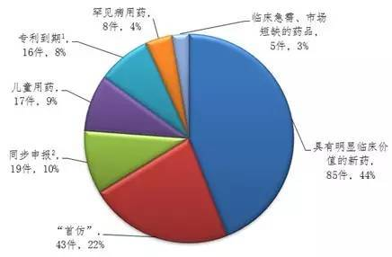
图4 纳入优先审评程序的注册申请情况
注：
1.“专利到期”是指19号文优先审评审批范围（一）中第4种情形，即“专利到期前3年的临床试验申请和专利到期前1年的药品生产申请”；
2.“同步申报”是指19号文优先审评审批范围（一）中第5种情形，即“申请人在美国、欧盟同步申请并获准开展药物临床试验的新药临床试验申请；在中国境内用同一生产线生产并在美国、欧盟药品审批机构同步申请上市且通过了其现场检查的药品注册申请。”
截至2016年底，纳入优先审评程序的注册申请中已有57件完成审评，另有42件注册申请完成审评因申报资料缺陷等待申请人回复补充资料，详见图5。
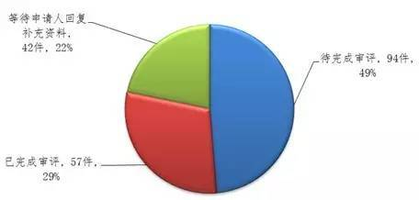
图5 2016年纳入优先审评程序的注册申请审评情况
57件已完成审评的优先审评注册申请中，有11件为建议批准上市（含原料药注册申请2件），详见表1。
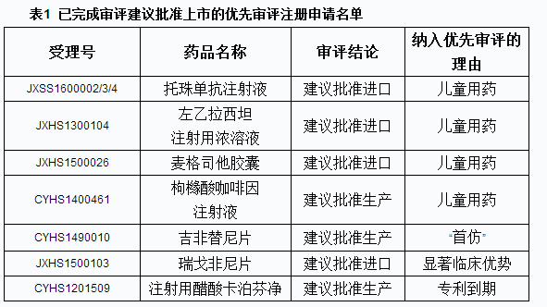
注：此表不含原料药注册申请。
化药注册申请审评完成情况
1、总体情况
2016年，药审中心完成审评并呈送总局审批的化药注册申请共10060件，另有729件化药注册申请完成审评因申报资料缺陷等待申请人回复补充资料。2016年完成审评的化药注册申请数量与前三年比较详见图6。
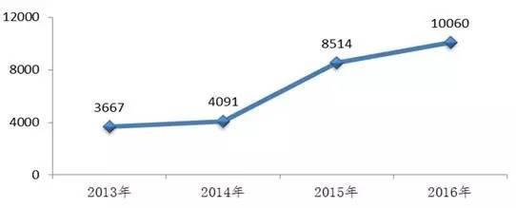
图6 2016年完成审评送局的化药注册申请数量与前三年比较
2016年完成审评的化药各类注册申请数量详见表2。
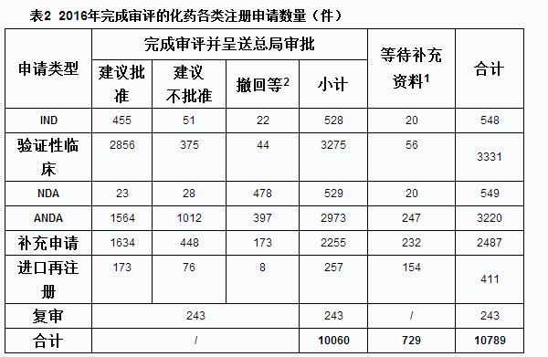
注：
1. “等待补充资料”是指完成审评因申报资料缺陷等待申请人回复补充资料的注册申请；
2. “撤回等”是指申请人主动申请撤回的注册申请、非中心审评退回注册司的注册申请、送器械审评中心的药械组合注册申请和关联制剂撤回的原料/辅料注册申请等。
2016年，药审中心完成审评的化药IND申请、验证性临床试验申请、NDA、补充申请和进口再注册申请数量较2015年分别提高了37%、20%、81%、67%和49%。2016年完成审评送局的化药各类注册申请数量与前三年比较详见图7。
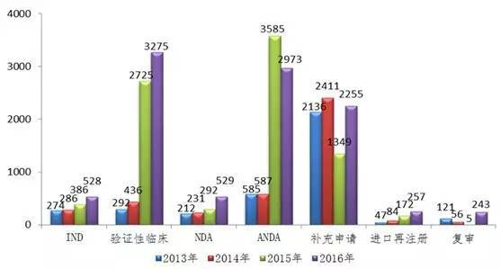
图7 2016年完成审评送局的化药各类注册申请数量与前三年比较
2、审评建议批准的情况
2016年，药审中心完成审评建议批准并呈送总局审批的化药各类注册申请共计6705件，其中约87%的注册申请经1轮审评通过，各轮审评通过情况详见表3。
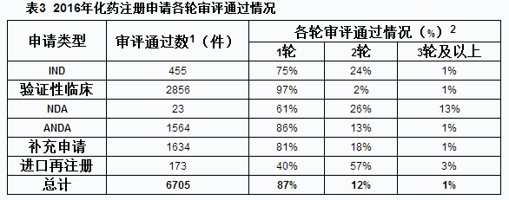
注：
1.“审评通过数”是指审评建议批准并呈送总局审批的注册申请数量；
2.“各轮审评通过情况（%）”：注册申请未进行过补充资料即为1轮完成审评，历经一次补充资料即为2轮完成审评，历经两次及两次以上补充资料即为3轮及以上完成审评。该比例为该轮审评通过的注册申请数占该类注册申请审评通过数的百分比。
2016年，药审中心完成审评建议批准上市并呈送总局审批的化药NDA共23件。
2016年，药审中心完成审评建议批准临床试验的化药IND申请455件，其中国产IND申请316件，国际多中心临床试验申请（含进口IND申请，下同）139件，治疗领域分布详见图8。
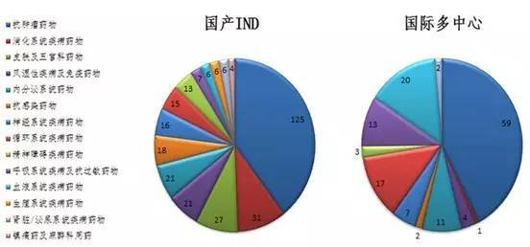
图8 2016年完成审评送局并建议批准临床试验的化药IND申请治疗领域分布
完成审评送局建议批准的IND申请和NDA中，建议批准上市的化药创新药注册申请2件（1个品种），建议批准临床试验的化药创新药注册申请255件（91个品种，其中抗肿瘤药物42个品种）。2016年完成审评送局建议批准临床试验的化药创新药注册申请治疗领域分布详见图9。
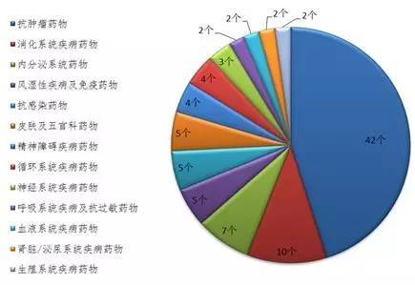
图9 2016年完成审评送局建议批准临床试验的化药创新药注册申请治疗领域分布情况（以品种计）
注：
1.化药创新药注册申请是指按照《药品注册管理办法》（原国家食品药品监督管理局令28号）附件2的要求申报的化药1.1类和1.2类的注册申请及按照总局《关于发布化学药品注册分类改革工作方案的公告》（2016年第51号）附件1要求申报的化药1类的注册申请；
2.由于存在同一品种申报多个适应症的情况，故上图中各项治疗领域的累计品种个数大于91个。
中药注册申请审评完成情况
1、总体情况
2016年，药审中心完成审评并呈送总局审批的中药注册申请共1362件，另有106件中药注册申请完成审评因申报资料缺陷等待申请人回复补充资料。2016年完成审评送局的中药注册申请数量与前三年比较详见图10。
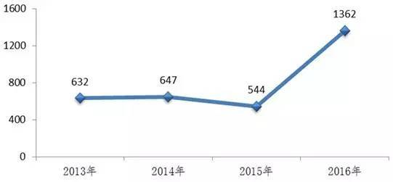
图10 2016年完成审评送局的中药注册申请数量与前三年比较
2016年完成审评的中药各类注册申请数量详见表4。
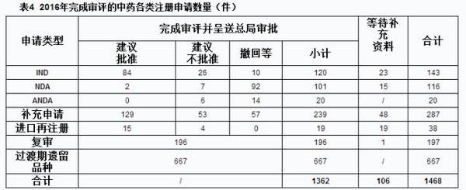
2016年，药审中心完成审评的中药IND申请和NDA数量较往年均有所提高，较2015年分别提高了161%和68%。2016年完成审评送局的中药各类注册申请数量与前三年比较详见图11。
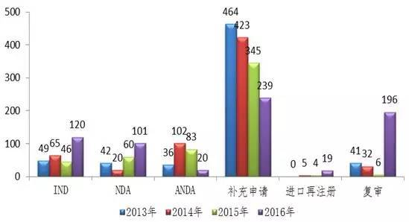
图11 2016年完成审评送局的中药各类注册申请数量与前三年比较
注：上图未计入中药过渡期遗留品种。
2、审评建议批准的情况
2016年，药审中心完成审评建议批准并呈送总局审批的中药各类注册申请共计230件，其中约38%的注册申请经1轮审评通过，具体各轮审评通过情况详见表5。
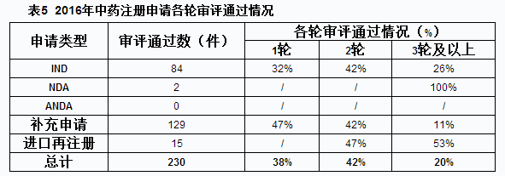
2016年，药审中心完成审评建议批准临床试验并呈送总局审批的中药IND申请84件，其中呼吸、心血管、消化和妇科疾病的IND申请较多，共占65%，具体治疗领域分布详见图12。
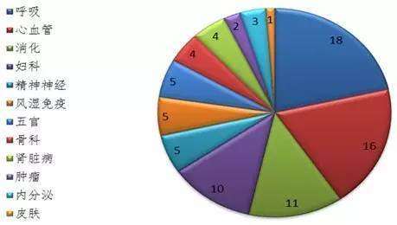
图12 2016年完成审评送局并建议批准临床试验的中药IND申请治疗领域分布
生物制品注册申请审评完成情况
1、总体情况
2016年，药审中心完成审评并呈送总局审批的生物制品注册申请共646件，另有完成审评因申报资料缺陷等待申请人回复补充资料注册申请108件。2016年完成审评送局的生物制品注册申请数量与前三年比较详见图13。
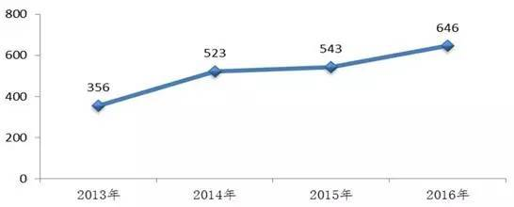
图13 2016年完成审评送局的生物制品注册申请数量与前三年比较
2016年完成审评的生物制品各类注册申请数量详见表6。
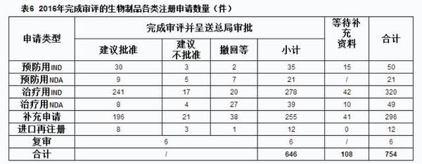
注：“预防用IND”为预防用生物制品IND申请，“预防用NDA”为预防用生物制品NDA，“治疗用IND”为治疗用生物制品IND申请，“治疗用NDA”为治疗用生物制品NDA。
2016年，药审中心完成审评送局的生物制品各类注册申请数量与前三年比较详见图14。
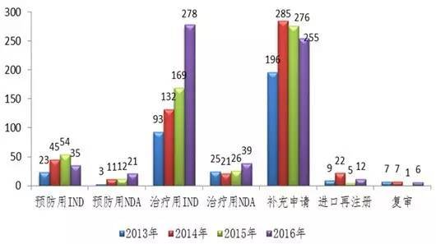
图14 2016年完成审评送局的生物制品各类注册申请数量与前三年比较
2、审评建议批准的情况
2016年，药审中心完成审评建议批准并呈送总局审批的生物制品各类注册申请共计492件，其中约57%的注册申请经1轮审评通过，具体各轮审评通过情况详见表7。
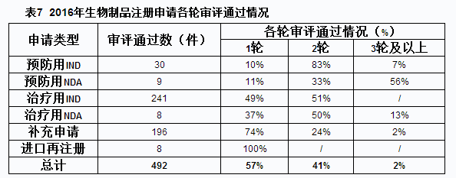
2016年，药审中心完成审评建议批准临床试验并呈送总局审批的生物制品IND申请共271件，其中预防用生物制品IND申请30件，治疗用生物制品IND申请241件（治疗用IND申请中抗肿瘤药物注册申请109件）。完成审评送局并建议批准临床试验的生物制品IND申请治疗领域分布详见图15。
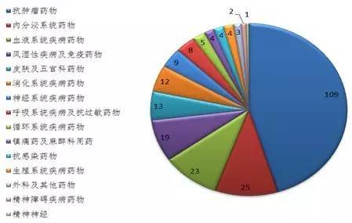
图15 完成审评送局并建议批准临床试验的生物制品IND申请治疗领域分布
审评发现的主要问题
2016年，各类注册申请因研究项目设计和实施不能支持其申请药品的安全性、有效性、质量可控性等情形导致审评结论为建议不批准的共计2139件；各类注册申请因研究存在缺陷，第1轮审评结论为补充资料的共计1654件。对上述注册申请不批准和补充资料的原因进行全面分析，梳理了各类药品注册申请在研究和申报过程中存在的主要问题。
1、创新药
IND前期的安全性研究不够充分或研究数据可靠性不足，临床方案中对受试者风险管控措施不足或整体设计欠完善；NDA临床试验规范性差，数据质量较差，临床试验结果可靠性不足。此外，NDA申报资料中生产工艺信息不够详细的问题也较为常见。
2、仿制药
仿制药药学工艺、质量标准等研究存在较大缺陷，稳定性研究存在不足；前期研究不够充分，与审评要求差距过大，导致申请人未能按期完成补充资料或在后期主动放弃补充资料。
3、进口药
进口上市注册的申报资料未提供国外上市的全部研究数据，关键信息缺失，资料翻译错误较多，可读性差；进口再注册申请未按批件要求完成上市后研究。
二、药品注册申请受理情况
总体受理情况
2016年，药审中心全年接收新注册申请3779件，较2015年下降了54%，且中药、化药和生物制品的注册申请接收量均有所下降，其中化药接收量下降幅度最大，降幅达57%。2016年注册申请接收情况与前三年比较详见图16。
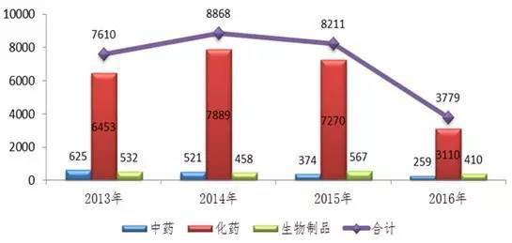
图16 2016年注册申请接收情况与前三年比较
化药注册申请受理情况
1、总体情况
2016年，药审中心新接收化药注册申请3110件，其中ANDA和补充申请共占化药注册申请全年接收量的63%，详见图17。
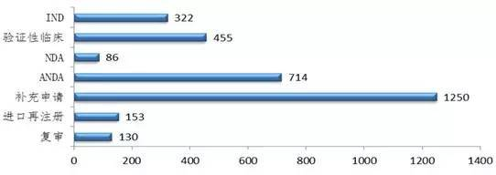
图17 2016年化药各类注册申请接收情况
与前三年相比，2016年化药各类注册申请接收量整体呈下降趋势，其中验证性临床试验申请和ANDA受新注册分类实施影响接收量下降幅度最大，较2015年分别下降了80%和69%，详见图18。
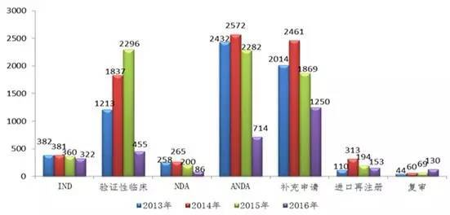
图18 2016年化药各类注册申请接收情况与前三年比较
2、新分类受理情况
自总局《关于发布化学药品注册分类改革工作方案的公告》（2016年第51号）发布并实施以来，2016年药审中心共接收新分类化药注册申请268件（不含补充申请和进口再注册申请），其中创新药注册申请（新1类）129件，改良型新药注册申请（新2类）24件，仿制药注册申请（新3类、新4类和新5.2类）69件，原研药品进口注册申请（新5.1类）46件，详见图19。
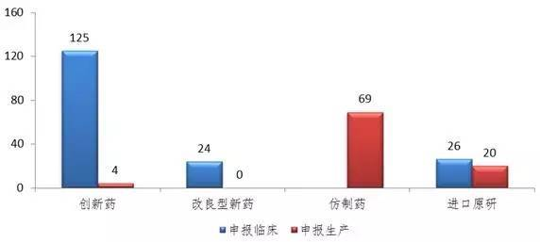
图19 2016年新分类化药注册申请接收情况
其中129件新1类化药注册申请共涉及52个品种（以活性成分计数，下同），分布在11个治疗领域，其中抗肿瘤药物20个品种，消化系统疾病药物12个品种。
3、创新药受理情况
2016年，药审中心共接收化药创新药注册申请（原1.1类、原1.2类和新1类，下同）240件，较2015年增长了18%，其中国产注册申请212件（77个品种），进口注册申请28件（13个品种），详见图20。
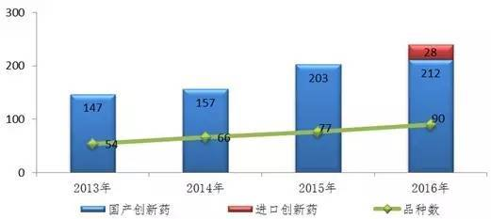
图20 2016年化药创新药注册申请接收情况与前三年比较
4、化药临床试验申请适应症分布情况
2016年，药审中心共接收化药IND申请322件，其中国产IND申请233件，国际多中心临床试验申请89件。国产IND申请接收量较多的治疗领域为抗肿瘤药物、消化系统疾病药物、抗感染药物、皮肤及五官科药物。国际多中心临床试验申请接收量较多的治疗领域为抗肿瘤药物、呼吸系统疾病及抗过敏药物、循环系统疾病药物、血液系统疾病药物，具体治疗领域分布详见图21。
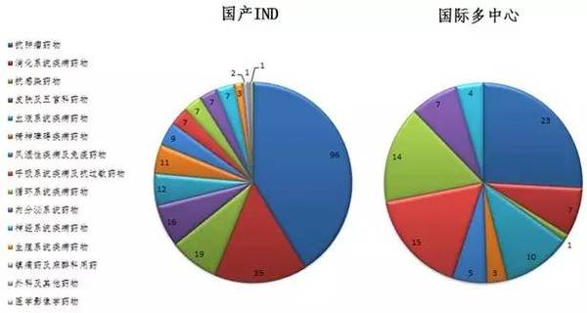
图21 2016年接收的化药IND申请治疗领域分布情况
中药注册申请受理情况
2016年，药审中心共接收中药注册申请259件，其中IND申请33件，补充申请196件，共占中药全年接收量的88%，2016年中药各类注册申请接收情况详见图22。
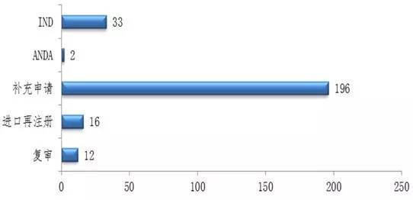
图22 2016年中药各类注册申请接收情况
与前三年相比，除进口再注册申请外，2016年中药各类注册申请接收量整体呈下降趋势，详见图23。
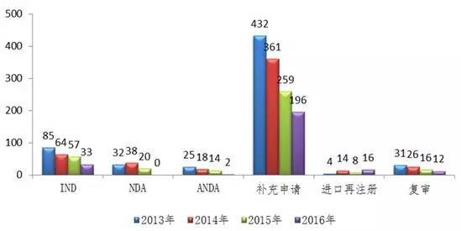
图23 2016年中药各类注册申请接收情况与前三年比较
生物制品注册申请受理情况
2016年，药审中心共接收生物制品注册申请410件（含体外诊断试剂注册申请2件），其中补充申请204件，治疗用生物制品IND申请157件，共占生物制品全年接收量的88%，详见图24。
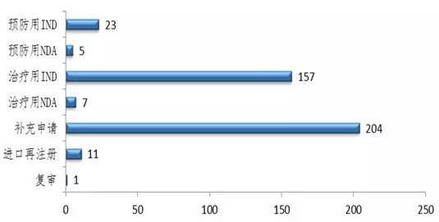
图24 2016年生物制品各类注册申请接收情况
注：上图未计入体外诊断试剂注册申请。
2016年，生物制品各类注册申请接收情况与前三年比较详见图25。
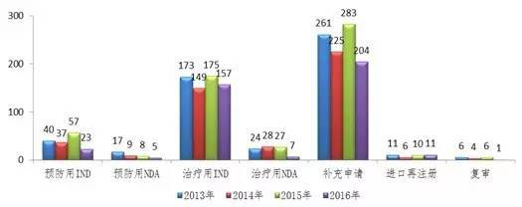
图25 2016年生物制品各类注册申请接收情况与前三年比较
注：上图未计入体外诊断试剂注册申请。
化学药生物等效性试验（BE）
备案情况
自BE备案平台开通以来，2016年新申报化学仿制药BE备案品种41个，仿制药一致性评价BE备案品种16个。
三、重要治疗领域品种情况
2016年，一批具有明显临床价值的创新药、临床急需药、专利到期药和我国首仿药完成审评并建议批准上市。
抗肿瘤药物
1、瑞戈非尼片
为小分子酪氨酸激酶抑制剂，适用于治疗既往接受过以氟尿嘧啶、奥沙利铂和伊立替康为基础的化疗，以及既往接受过或不适合接受抗血管内皮生长因子受体、抗表皮生长因子受体类药物治疗（RAS野生型）的转移性结直肠癌患者；既往接受过甲磺酸伊马替尼及苹果酸舒尼替尼治疗的局部晚期的、无法手术切除的或转移性的胃肠道间质瘤患者。该药品为第一个用于治疗晚期结直肠癌的小分子靶向药。
2、培唑帕尼片
为血管内皮生长因子受体酪氨酸激酶抑制剂，适用于晚期肾细胞癌患者的一线治疗和曾接受细胞因子治疗的晚期肾细胞癌患者的治疗。其改善患者无进展生存期的疗效与同类产品苹果酸舒尼替尼相似，在一些可能影响生活质量的不良事件上的安全性特征更优。该药品在我国批准上市将为晚期肾细胞癌患者带来更多的治疗选择。
3、吉非替尼片
为靶向晚期非小细胞肺癌表皮生长因子受体的第一代小分子酪氨酸激酶抑制剂，与传统化疗相比疗效和安全性均更好，适用于具有表皮生长因子受体敏感突变的晚期非小细胞肺癌患者的一线治疗。该药品为我国首仿药，可有效提高患者用药的可及性（该药品原料药为我国首个“上市许可持有人制度试点品种”）。
抗感染药物
4、苹果酸奈诺沙星胶囊
为一种无氟喹诺酮类抗生素，适用于对奈诺沙星敏感的由肺炎链球菌、金黄色葡萄球菌、流感嗜血杆菌、副流感嗜血杆菌、卡他莫拉菌、肺炎克雷伯菌以及肺炎支原体、肺炎衣原体和嗜肺军团菌所致的轻、中度成人（≥18岁）社区获得性肺炎。该药品上市可为临床增加新的治疗选择。
5、富马酸贝达喹啉片
为二芳基喹啉类抗分枝杆菌药物，其作为联合治疗的一部分，适用于治疗成人（≥18岁）耐多药肺结核。该药品为全球近30年来研发的新的抗结核药物，可为我国应对结核病这一严重公共卫生难题提供新的治疗选择，有望改善耐多药肺结核的治疗效果，满足耐多药肺结核患者临床治疗需求，降低我国结核病疾病负担。
6、富马酸替诺福韦二吡呋酯片
为核苷酸逆转录酶抑制剂，适用于与其他抗逆转录病毒药物联用，治疗成人1型人类免疫缺陷病毒（HIV-1）感染。该药品是我国首仿的艾滋病一线治疗药物，可有效提高患者用药的可及性，对解决我国重大公共卫生问题具有重要意义。
7、聚乙二醇干扰素α2b注射液
为重组人干扰素α2b与聚乙二醇结合形成的长效干扰素，适用于治疗慢性丙型肝炎成年患者（患者不能处于肝脏失代偿期）。该药品为我国自主研发的首个长效干扰素，可有效提高患者用药的可及性。
风湿性疾病及免疫药物
8、托珠单抗注射液
为人源化单克隆抗体，通过与具有可溶性和膜结合性的白细胞介素-6受体结合，抑制信号传导和基因激活，适用于治疗全身型幼年特发性关节炎（sJIA），可显著改善对非甾体类抗炎药及全身性糖皮质激素治疗反应不足的活动性sJIA患者的美国风湿学会评分并降低激素用量。该药品本次增加适应症，主要用于儿科患者，为我国儿科患者提供了首个疗效及安全性明确的治疗药物，解决了临床长期无药可用的问题。
内分泌系统药物
9、贝那鲁肽注射液
为胰高血糖素样肽-1类似物，其氨基酸序列与人体内胰高血糖素样肽-1相同，具有葡萄糖浓度依赖的促胰岛素分泌作用，并且诱导β细胞分化，抑制胰高血糖素释放、胃排空和摄食冲动，提高对胰岛素受体的敏感性，适用于单用二甲双胍疗效不佳的成人2型糖尿病患者的血糖控制。该药品为我国自主研发的首个胰高血糖素样肽-1类药物，将满足我国2型糖尿病患者对此类药品的可及性。
呼吸系统疾病及抗过敏药物
10、金花清感颗粒
为新的中药复方制剂，适用于流行性感冒。该药品是北京市人民政府在2009年防治甲型H1N1流感期间，组织临床医学、药学、公共卫生等多个学科专家开展的重大科技攻关项目成果。该药品上市将发挥传统中药在突发卫生事件和重大公共卫生事件中的积极作用。
预防用生物制品（疫苗）
11、13价肺炎球菌结合疫苗
为通过化学方法将肺炎球菌多糖与蛋白载体结合制备的多糖蛋白结合疫苗，将多糖的非T细胞依赖免疫转变为T细胞依赖的免疫，适用于预防6周龄至15月龄婴幼儿由13种肺炎球菌血清型引起的侵袭性疾病（包括菌血症性肺炎、脑膜炎、败血症和菌血症等）。该药品为我国首个上市的可用于婴幼儿主动免疫的13价肺炎疫苗，较7价肺炎球菌结合疫苗有更高的血清型覆盖率。
四、主要工作措施及进展情况
加强审评制度建设
按照国发〔2015〕44号文件和总局要求，积极推动审评制度建设，初步建立了以临床疗效为核心，规范指导在前、沟通交流在中、审评决策在后的审评管理模式。
一是项目管理人制度进展顺利。建立了近20人的项目管理人队伍，对内管理项目，制定工作计划，协调审评任务，服务于适应症审评团队；对外联系和服务申请人，组织申请人与审评人员沟通交流会议等，提高审评业务管理的专业性，使审评人员专心于技术审评，避免审评人员与申请人的私下接触，建立起廉政的“防火墙”。
二是适应症团队审评制度初步形成。以肿瘤适应症团队为试点，以临床疗效为核心，临床、药学、药理毒理、统计等多专业审评人员与项目管理人员共同组成审评团队，实现了多专业审评、综合评价与集体决策。切实加强各审评专业间的沟通衔接，强化专业学科建设，明确主审人和审评员权责，依据风险大小授权不同层级人员签发，提高审评的科学性和规范性。
三是沟通交流制度初见成效。按照《药物研发与技术审评沟通交流管理办法（试行）》的要求，为促进药品创新、服务申请人，已组织安排针对创新药研发的沟通交流会122次。在创新药物研发的关键环节与申请人开展沟通交流，畅通申请人与审评人员沟通交流渠道，共同研究解决研发中的疑难问题与技术指南没有涵盖的问题，为创新药物、临床急需药物等的研发与评价提供支持与服务。
四是建立专家咨询委员会与技术争议解决制度。在学习借鉴美国食品药品监督管理局（FDA）经验的基础上，立足自身、创新制度，探索建立药品技术审评中的重大争议、重大疑难及特殊技术问题的解决机制，明确专家公开论证解决争议的方法。《药品注册审评专家咨询委员会管理办法》已经总局局务会审议通过。
五是审评信息公开制度稳步实施。在官网设立专栏公开技术指南、申报受理、审评过程和审评结果等信息，提高药品审评工作透明度，帮助申请人了解注册申报情况，把握最新的行业研发动态，引导社会理性投资与研发，避免低水平研究、重复申报。已公开12个新药的审评报告，起草了《药品技术审评信息公开管理办法》并公开征求了意见，将按总局要求进行修改后对社会发布。
六是优先审评制度持续推进。为鼓励创新，加快具有临床价值和临床急需药品的研发上市，对创新药、儿童用药、临床急需药、专利到期药和“首仿”等实行了优先审评，制定各类优先审评品种的遴选原则和具体工作程序，依程序先后发布12批优先审评目录，对193件注册申请进行了优先审评。
夯实审评基础工作
一是加强审评技术指南与标准体系建设。完成10余个指导原则的制修订工作；为推动审评标准与指导原则体系建设工作，研究探索委托外部参与研究制定指导原则的工作模式，2016年共组织完成翻译140多个国际技术指导原则，积极开展国外监管机构指导原则相关的研究工作。
二是加强审评质量管理体系建设。疫苗技术审评质量管理体系于2016年12月21日顺利通过方圆标志认证集团监督审核，获得ISO9001:2015新版证书；制定了《药审中心审评质量管理体系建设方案》，全面启动了三年审评质量管理体系建设工作，加强审评全过程的质量管理。
三是加强审评信息化管理体系建设。开发构建优先审评程序子系统，升级化学药BE试验备案信息平台为化学仿制药生物等效性与临床试验备案平台，增加了仿制药一致性评价试验备案平台。在官网增加申请人优先审评申请、任务公示模块，以及化药注册分类改革意见反馈等内容，强化信息技术支持，落实网络安全保障。
深化人事制度改革
设立首席科学家岗位，引进FDA资深审评专家何如意博士担任首席科学家；加快推进招聘工作，人员规模达到近600人；创新人员培训模式，增加生产现场实训内容；制定药审中心《临床兼职审评员管理办法》等制度；积极探索项目聘用等灵活用人方式；进一步扩大药审中心在技术审评方面与社会的合作，与西苑医院、北京医院、清华大学医学院签署合作协议。
五、2017年重点工作安排
2016年，药审中心工作取得了一定进展，但仍存在着一些问题：
一是造成注册审评积压的体制性、机制性问题还未从根本上解决；
二是审评能力与医药产业创新发展、转型升级的需求还不适应；
三是审评管理制度和标准体系仍需进一步完善；四是审评基础工作仍较薄弱，历史遗留问题尚未完全解决。
2017年药审中心将紧密围绕总局工作部署，重点开展以下工作：
一是进一步加大解决药品审评积压力度，确保本年度完成注册申请积压，2018年实现按规定时限审评。
二是围绕提高审评质量，鼓励创新，增加审评透明度，继续深化、细化、实化优先审评、沟通交流、项目管理、适应症团队、专家咨询、信息公开、立卷审查制度等工作。
三是加快建立和完善审评质量控制体系、技术指南体系、合规管理体系。
四是加快推进药品生产工艺登记核对工作，建立工艺登记平台，出台工艺变更指导原则，规范工艺变更管理。
五是建立药品品种档案，建立完善包括药品工艺、处方、原辅料包材、质量标准、说明书、上市后安全信息、生产工艺变化等信息的数据库。
六是建立药品电子通用技术文档（eCTD）系统，争取本年底前实现化学仿制药按eCTD要求接收申报和进行审评。
七是进一步优化内设组织机构，提升科学化管理水平；严格审评人员的管理，加强保密制度建设和监督管理；优化审评员职业发展体系。
道虽远，行将必至。药品审评制度改革已经在路上，药审中心将坚定改革信心，牢记保护和促进公众健康的使命，努力实现改革目标，加快建设具有国际影响力的、权威的、公众信赖的审评机构。

食品药品监管总局药品审评中心
2017年3月17日

